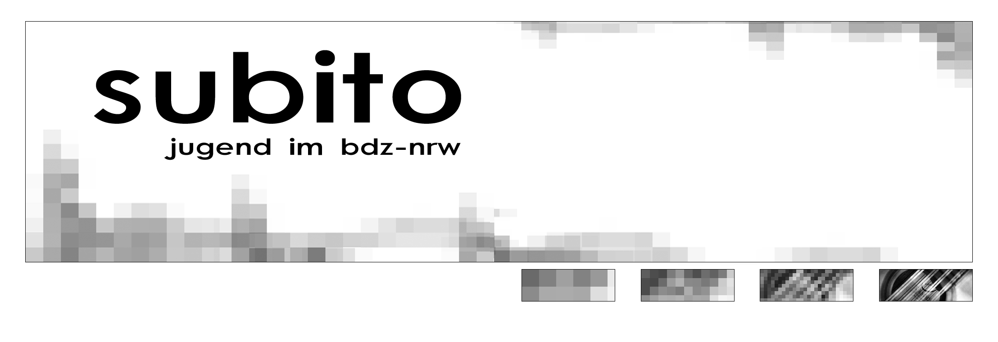

April 2006

Liebe Zupfer!

Der Landeswettbewerb Jugend Musiziert ist vorbei und es gibt eine Menge Preisträger zu beglückwünschen. Da wir die Leistung, zum Bundeswettbewerb weitergeleitet zu werden, auch gebührend ehren möchten, hier die Preisträger, die vom 31.Mai bis 7.Juni beim 43.Bundeswettbewerb Jugend Musiziert in Freiburg im Breisgau antreten werden:

Kategorie Gitarre:
Danilov, Ivan Düsseldorf 25Punkte
Rabe, Henry Aachen 25Punkte
Fink,Bijan Dortmund 23Punkte
Ropertz, David Vaals 25Punkte
Rademacher, Wiebke Bielefeld 24Punkte
Davis, Gabriele VW Vaals 24Punkte
Marzi, Christine Elsdorf 24Punkte
von Alven, Nelly Bielefeld 23Punkte
Tönnessen, Daniel Monheim 23Punkte
Smith, Lawrence Rheine 23Punkte
Schiffer, Simone Mönchengladbach 23Punkte
Sambale, Constanze Löhne 25Punkte
Poppels, Till Essen 25Punkte
Koll, Kathrin Iserlohn 25Punkte
Emans, Adrian Bochum 25Punkte
Sontag, Thomas Mönchengladbach 23Punkte
Link, Ruben Steinfurt 23Punkte
Peters, Marius Hürth 23Punkte
Godolt, Katharina Hergenrath 25Punkte
Njuhovic, Benjamin Bielefeld 24Punkte
Koim, Stefan Hamm 23Punkte
Weimer, Katharina Elise Erkrath 23Punkte

Kategorie Mandoline:
Drews, Julia Hilden 23Punkte
Berendt, Sophia Düsseldorf 25Punkte
Lisner, Kristina Düsseldorf 24Punkte
Walden, Sarah Bochum 24Punkte
Slotta, Barbara Bochum 23Punkte
Dlugosz, Edgar Düsseldorf 25Punkte
Studzinski, Katrin Düsseldorf 23Punkte

Wir gratulieren allen Siegern ganz herzlich und drücken Daumen für den Bundeswettbewerb über den wird natürlich auch berichtet.

Am 29.04.2006 findet der Frühjahrsworkshop statt. Wie schon im vorherigen Subito angekündigt ist das Thema „Lateinamerikanische Musik“. Geleitet wird der Workshop von José Antonio Zambrano aus Venezuela bzw. Schweinfurt. Wir freuen uns über zahlreiche Anmeldungen von euch. Diese richtet ihr bitte an: Julia Hoppe, Kirchfeldstr.127 40215 Düsseldorf, Tel.:0211-5208270.

Ich wünsche euch einen schönen April und sehe euch hoffentlich auf dem Workshop am 29.04.

Liebe Grüße

Angela

Impressum

Herausgeber: Jugend im BDZ-NRW Redaktion:Angela Heibges
Redaktionsanschrift: Kollegienweg 56 53121 Bonn
Tel: 0228/8198806 angelaheibges@hellokitty.com

